Universidad de Sevilla  
Escuela Técnica Superior de Ingeniería Informática

**Documentación de la práctica 1**

**Inception**



Grado en Ingeniería Informática – Ingeniería del Software  
Proceso de Software y Gestión 1

Curso 2018 – 2019

|  |  |
| --- | --- |
| **Fecha** | **Versión** |
| <dd/mm/aaaa> | v<nn>r<nn> |

|  |  |
| --- | --- |
| **Grupo de prácticas** | **<nn>** |
| **Autores** | **Rol** |
| Cabello López, Tomás | <nombre de rol> |
| Murillo Jaenes, Alberto | <nombre de rol> |
| Sosa Cifuentes, José Antonio | <nombre de rol> |
| Martínez Barcia, Augusto | <nombre de rol> |
| Roldán Rojo Adrián | <nombre de rol> |

:

**Control de Versiones**

|  |  |  |
| --- | --- | --- |
| **Fecha** | **Versión** | **Descripción** |
| 19/10/2018 | v1r0 | Se añaden los objetivos. |
| 22/10/2018 | v1r1 | Se añade glosario de términos y introducción a inception |
| 22/10/2018 | V1r2 | Añadida una mejor descripción al apartado 3.1. |
|  |  |  |

**Índice de contenido**

**1.****Introducción** 4

**2.** **Objetivo** 4

**3.** **Contenido** 5

**3.1.** **Introducción a la técnica de Inception** 5

**3.2.** **Descripción de la aplicación a desarrollar** 5

**3.3.** **Actividades del Inception deck y su descripción** 6

**4.** **Conclusiones** 15

**5.** **Referencias** 15

**Glosario de términos** 15

**Índice de figuras**

Figura 1. Título de la figura 1 3

**Índice de tablas**

Tabla 1. Título de la tabla 1 3

# **Introducción**

En este documento pasaremos a describir los conocimientos adquiridos y los resultados que ha tenido la primera practica de la asignatura Proceso Software Y Gestión en nuestro grupo de trabajo. Esta primera práctica se titulaba Inception, que son un conjunto de dinámicas orientadas a enfocar a todas las personas involucradas en un proyecto hacia un mismo objetivo, reduciendo muchas de las incertidumbres, ayudando a explicitar los riesgos más evidentes y poniendo en común las expectativas de todos.

¿Por qué es importante llevar a cabo técnicas como Inception?

Porque normalmente a la hora de llevar a cabo proyectos software nos encontramos con algunos problemas que hacen que estos se cancelen o se pasen de presupuesto, debido a que no se define bien el proyecto al inicio, no queda muy claro para todos cuales son los requisitos y como llevarlos a cabo o porque se dejan temas importantes sin resolver hasta que ya es demasiado tarde, además el uso de metodologías ágiles también facilita la comunicación con el cliente por lo este puede ir validando los progresos y ayudar así a que el resultado final sea lo más parecido a lo que quiere realmente.

Además, el uso de Inception también es bueno para que los desarrolladores y el equipo que s encarga de un proyecto pueda conocerse, poner ideas en común y crear un buen ambiente de trabajo. Consta de varias etapas, para más información acerca de esta técnica se puede consultar el libro ***The Agile Samurai [1].***

# **Objetivo**

El objetivo de la práctica es familiarizarnos con el desarrollo de una reunión técnica mediante la técnica de Inception. Más concretamente, nuestro equipo debe elaborar una documentación donde se incluirá la constitución del equipo, la descripción de los roles desempeñados por cada miembro del equipo, la descripción del producto o servicio a desarrollar, la descripción y resultados de las actividades de Inception realizadas y las conclusiones de la práctica.

# **Contenido**

Para la Realización de esta práctica, inventamos un proyecto, el cual consiste en una aplicación que ayude a encontrar personas con los mismos intereses que la persona que usa la aplicación, buscando o creando eventos de cualquier tipo, que pueden estar orientados a, por ejemplo, ir a un concierto. Entonces, la persona que busca acuerda ir con la persona que propone el plan, y, si el plan resulta satisfactorio, se puede puntuar la satisfacción que se ha tenido con esa persona.

Tras tener claro la temática de nuestro proyecto, usamos la técnica de Inception para crear una presentación que nos ayude a concretar los puntos de nuestro proyecto.

# **Introducción a la técnica de Inception**

La técnica de Inception consiste en una reunión en la cual se responden 10 preguntas para preparar a todas aquellas personas implicadas en el proyecto, reduciendo así las dudas que puedan surgir en ellas y además aclarar si el proyecto puede ser viable o no.

Estas preguntas, a su vez, se pueden subdividir en dos subgrupos: el primero, que nos ayudarán a averiguar por qué queremos hacer el proyecto, y el segundo que sirve para ver cómo lo vamos a realizar.

Dichas preguntas son: ¿por qué estamos aquí?, el discurso de ascensor, la caja de visión, qué sí, qué no y la comunidad del proyecto para ver el porqué de este proyecto, y por otro lado la arquitectura tecnológica, los obstáculos, la administración del tiempo, los intereses, y el gasto que tendremos para realizar el proyecto para averiguar el cómo vamos a desarrollar el proyecto.

Como podemos ver, las preguntas nos pueden ayudar muy bien para concretar la forma que tendrá nuestro proyecto, y sus dimensiones.

# **Descripción de la aplicación a desarrollar**

Frender es una aplicación que servirá para que el usuario pueda crear actividades de todo tipo para que otros usuarios como él puedan unírsele para compartir cualquier tipo de hobby o actividad de ocio en compañía d otras personas. Es una aplicación ideal si, por ejemplo, tenías planes de ir al cine con un grupo d amigos, pero al final esos amigos no tienen tiempo para ir, o por si te gusta cualquier tipo de hobby, pero no conoces a nadie para compartir la afición. En esos casos, y si hay gente como tú, puede ser una forma muy buena de conocer a gente nueva.

# **Actividades del Inception deck y su descripción**

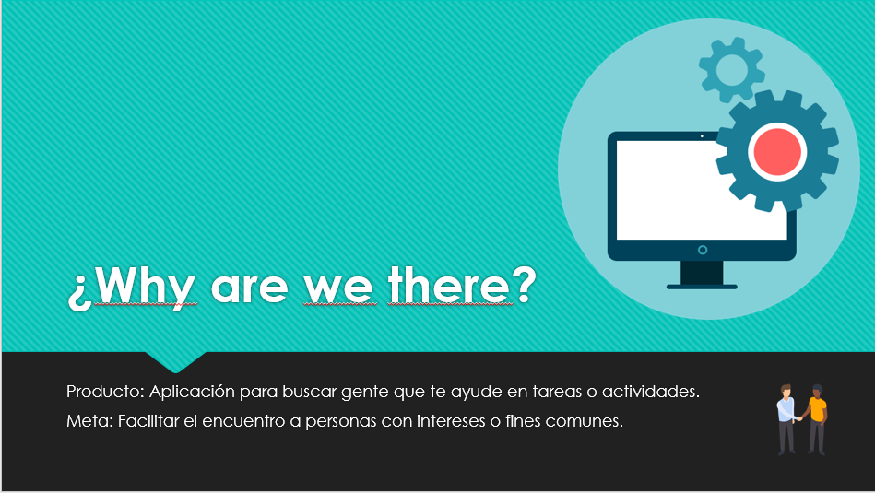

Esta pregunta lo que pretende es que antes de tomar una decisión nos cuestionemos el porque lo hacemos, en un proyecto tenemos que saber porque lo hacemos, así como quienes son los clientes o usuarios y como beneficiarlos. De esta manera cuando tengamos que tomar una decisión pensaremos en la respuesta a esta pregunta.

Como resultado, en esta pregunta describimos en una sola frase lo que deberá ser nuestra aplicación y cuales son los objetivos que pretendemos alcanzar con esta.

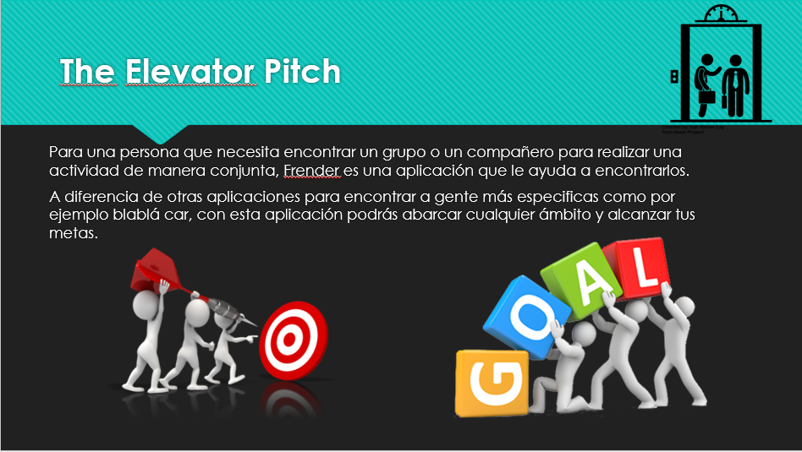

En esta pregunta lo que se pretende es poder contarle a una persona totalmente independiente al proyecto en que consiste en un corto periodo de tiempo. Nos pone en la situación de estar en un ascensor con un posible cliente al que tendríamos que explicar el proyecto en el tiempo que el ascensor suba.

Como conclusión esta pregunta pretende que podamos transmitir de forma sintetizada y clara las ideas de nuestro proyecto.

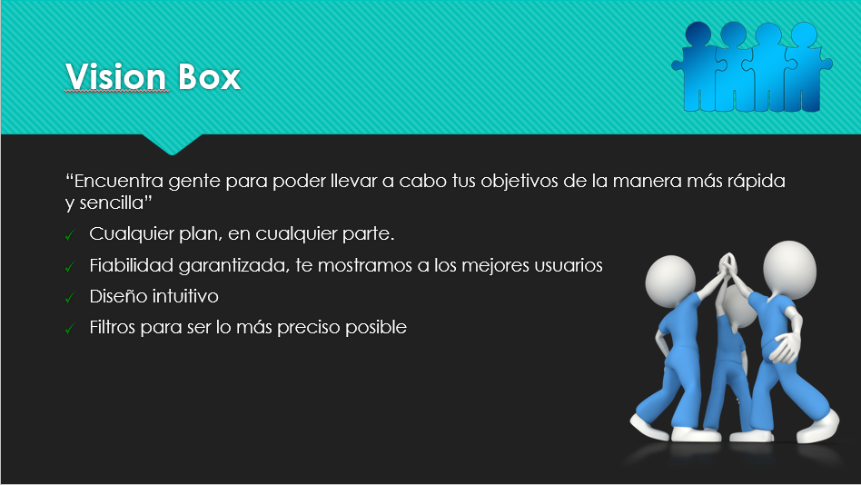

En esta pregunta lo que pretendemos es responder a las preguntas de: Si nuestro producto estuviera expuesto en un centro comercial, ¿Cómo sería una posible caja de nuestro producto?, ¿Podríamos comprarlo? Para responder estas preguntas debemos pensar en nuestro posible cliente, que cosas le interesarían de nuestro producto y crear un posible eslogan que atraiga a la gente a comprarlo.

Como resultado hemos creado en un eslogan para nuestra aplicación así como cuatro puntos clave en los que esta destaca.

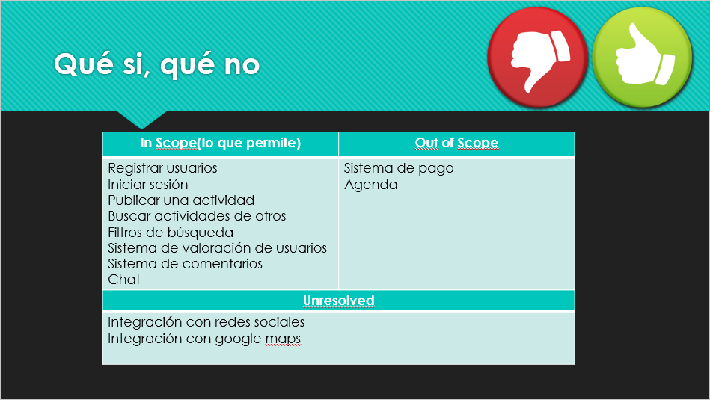

En esta pregunta lo que se plantea es hacer una lista de las cosas que podemos añadir a nuestro proyecto, es decir, aquellas cosas que están a nuestro alcance, que cosas dejaríamos fuera y además lo que no sabemos con certeza si las podríamos agregar o no, ya sea porque nos faltaría tiempo o presupuesto. Así todas las personas implicadas en el proyecto podrán hacerse una idea del alcance de este.

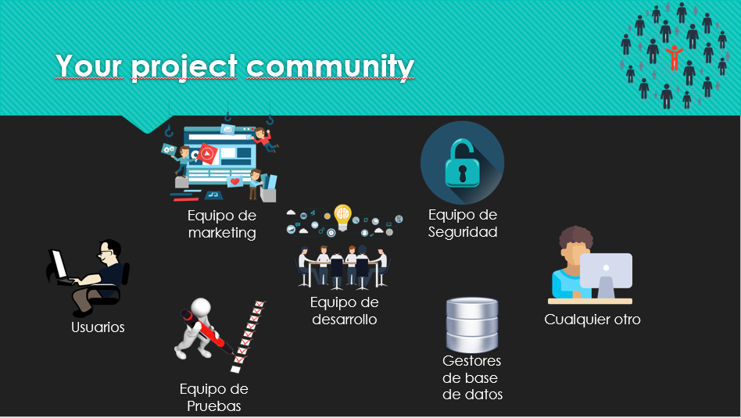

Esta pregunta pretende conocer a todos aquellos implicados en el proyecto ya que la mayoría de las veces hay más personas implicadas en nuestro proyecto de las que pensamos.

En nuestro caso los implicados en el proyecto son:

-El equipo de desarrollo: Somos nosotros, es decir aquellas personas que nos reunimos para realizar el proyecto y nos encargamos de desarrollarlo. Es el núcleo central del proyecto.

-Equipo de marketing: Son los encargados de dar publicidad a nuestra aplicación para que así la gente la pueda conocer.

-Equipo de seguridad: Se encarga de comprobar la seguridad de la aplicación para que sea segura para todos los usuarios y para evitar posibles hackeos.

-Equipo de pruebas: Son los encargados de, una vez desarrollada la aplicación, testearla para así encontrar posibles errores y sugerir algunas mejoras.

-Gestores de base de datos: Son los encargados de gestionar la base de datos del sistema de la aplicación.

-Usuarios: Son todas aquellas personas que le dan uso al aplicación, ellos además pueden sugerir mejoras y encontrar errores que no hayan encontrado el equipo de pruebas.

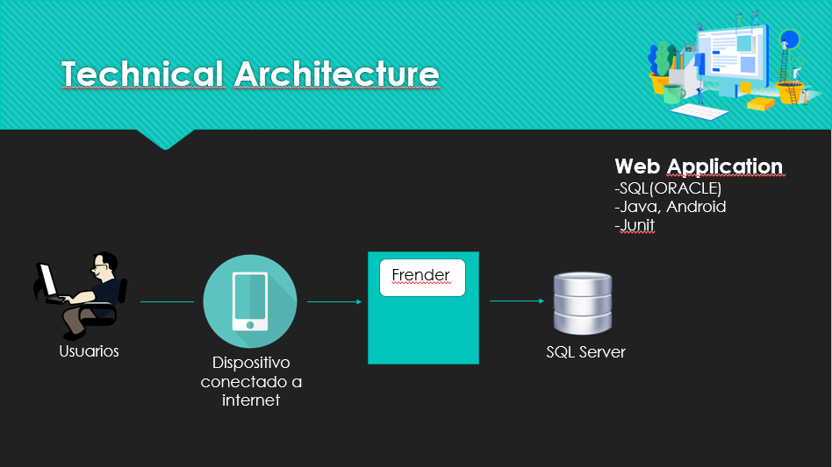

Esta pregunta responde a que tecnologías usaremos para crear la aplicación y como los usuarios se conectarían a esta. En nuestro caso los usuarios podrán acceder a nuestra aplicación a través de sus dispositivos conectados a internet, y a su vez nuestra aplicación accederá a una base de datos SQL. Las tecnologías que usaremos serán: SQL para el servidor de la base de datos, Java ya que será el lenguaje con el que desarrollaremos la aplicación, Android ya que nuestra aplicación está pensada para usarse con Android y Junit para realizar las pruebas a nuestra aplicación.

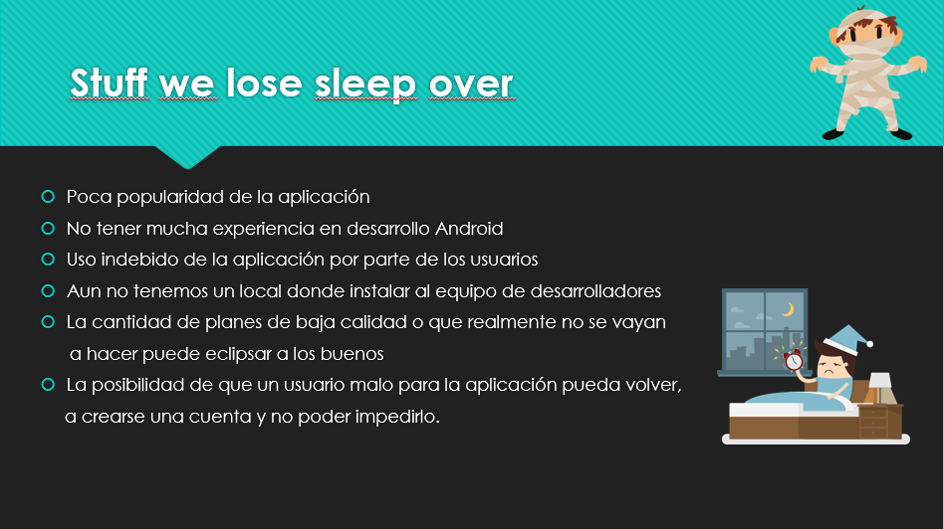

En esta pregunta se pretende buscar aquellas cosas que “Nos quitan el sueño”, es decir, aquellos problemas más graves que puedan surgir a futuro. En nuestro caso aquellos problemas que consideramos más graves son los que aparecen en la diapositiva.

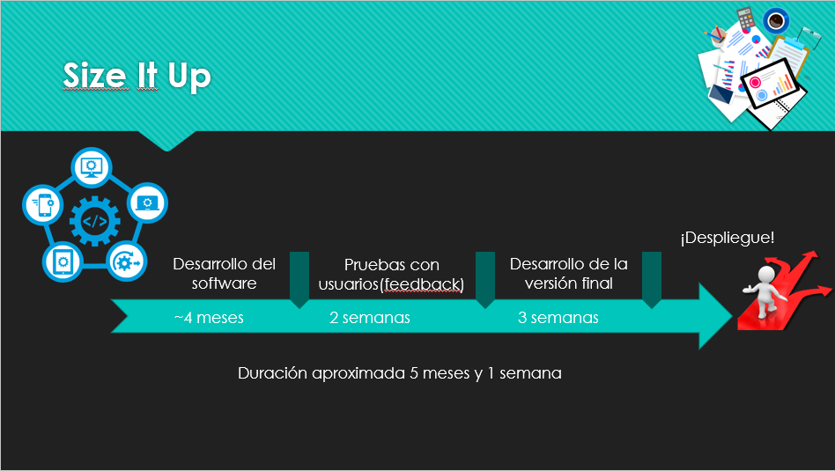

Esta pregunta pretende hacer un estimado de la duración del proyecto. En nuestro caso consideramos que el desarrollo principal del software nos llevara unos 4 meses, las pruebas realizadas nos llevaran 2 semanas, en estas pruebas probablemente se encuentren errores y cosa que podamos mejorar por eso estimamos que necesitaremos 3 semanas mas para desarrollar la versión final. Después de eso estaremos listos para desplegar la aplicación.

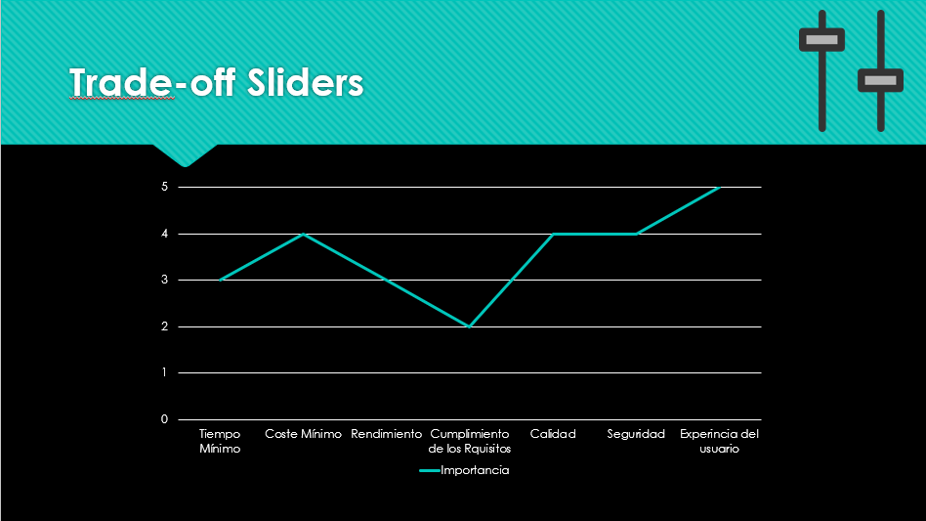

En esta pregunta se pretende poner en la mesa los aspectos mas importantes de nuestro proyecto y asignarle a cada uno un valor en función de cómo de importante nos parece.

En nuestro caso lo más importante es la experiencia del usuario ya que nuestra aplicación de basa en encontrar gente para sociabilizar por lo que deberíamos garantizar una percepción positiva de nuestra aplicación. Lo siguiente más importante sería la calidad ya que para que la aplicación sea popular debemos garantizar la calidad de esta, la seguridad ya que no podemos permitir que se engañe a la gente en nuestra aplicación porque reduciría la calidad y experiencia del usuario de esta y el coste mínimo ya que se trata de una aplicación con un presupuesto mínimo. A lo que menos importancia damos es al cumplimiento de los requisitos porque lo importante es la experiencia que ofrecemos al usuario, no si se cumple todo lo propuesto para la aplicación. El tiempo empleado también tiene poca importancia ya que no tenemos limite en el plazo de entrega de la aplicación.

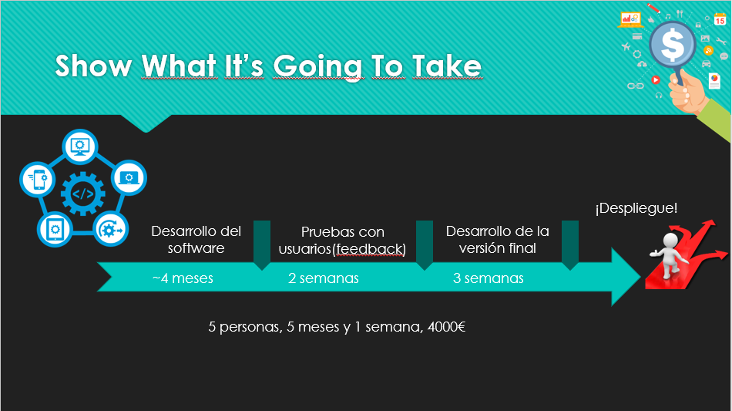

En esta pregunta se pretende elaborar las necesidades del proyecto es decir el presupuesto. En nuestro caso somos 5 personas desarrollando el proyecto, dicho proyecto nos tomara aproximadamente 5 meses y una semana de desarrollo por lo que el presupuesto aproximado deberá ser de 4000€.

# **Conclusiones**

Con respecto al objetivo principal de esta primera sesión de prácticas, que es el de entender el concepto y el funcionamiento de las metodologías ágiles, más en concreto de la técnica Inception, el resultado ha sido satisfactorio. Uno de los grandes problemas en el desarrollo de cualquier proyecto, que es el descenso de la dedicación aportada por cada participante con el paso del tiempo, es debido a una mala organización, o el exceso de tiempo dedicado solo a decidir aspectos relacionados con ella. Esto ha quedado en otro plano gracias a esta metodología, que nos ha ayudado a decidir rápidamente en este ámbito.

Se ha intentado recrear lo mejor posible una reunión de equipo para el desarrollo de la aplicación ya descrita FRENDER en la que hemos decidido temas como qué aspectos deberían tener una mayor atención que otras en su diseño e implementación o cuáles se está seguro de que no tienen cabida en el proyecto, todo ello atendiendo a visualizar el proyecto de la forma más realista posible. Esto ha finalizado con un rotundo éxito ante el hecho de que hemos logrado tanto organizar

# **Referencias**

1. Jonathan Rasmusson, The Agile Samurai, 2010.

# **Glosario de términos**

|  |  |
| --- | --- |
| *Blablacar* | *App para dispositivos móviles diseñada para encontrar personas que salgan desde donde tu sales y vayan a donde tu vas para así compartir los gastos del viaje.* |
| *Sistema de valoración* | *Sistema mediante el cual los usuarios de la aplicación pueden puntuar a una persona con las que hayan realizado una actividad para así tener un registro de cuan fiable es un usuario.* |
| *Filtros de búsqueda* | *Sirven para filtrar las actividades según la necesidad del usuario ya sea categoría de la actividad, lugar, genero del usuario, edad del usuario…* |
| Actividad | Acción que el usuario que cuelga en la aplicación con el objetivo de encontrar a alguien. Ya sea quedar con alguien, ir al cine, jugar a un juego online, encontrar gente para un partido de futbol… |
| Sistema de comentarios | Sistema mediante el cual un usuario puede publicar un comentario o nota sobre otro usuario con el que ha realizado una actividad, para que así los demás usuarios puedan saber si esa persona es buena o mala. |